 | Matriz de Planeamiento Didáctico  Dirección Regional de Educación: San José Central Centro Educativo: ____________________  Docente: _____________________ Asignatura: Matemática  Nivel: Cuarto Grado Período Lectivo: Primero--2018 Mes: ABRIL  $$Escriba aquí la ecuación.$$
Aprendizajes esperados | Estrategias de mediación | Indicadores
1. Identificar diversos elementos de los triángulos (lado, vértice, ángulo, base, altura).  2. Clasificar triángulos de a- cuerdo con las medidas de sus ángulos.  3. Clasificar triángulos de a- cuerdo con las medidas de sus lados.  4. Estimar, por observación, si un triángulo es acután- gulo, rectángulo u ob- tusángulo.  5. Estimar, por observación, si un triángulo es equilátero, isósceles o escaleno.  6. Trazar triángulos utilizando instrumentos tales como regla, compás, transportador.  Triángulos  • Lado  • Vértice  • Ángulo  • Base  • Altura  • Clasificación según la medida de sus lados  - Equilátero  - Isósceles  - Escaleno  • Clasificación según la medida de sus ángulos  - Acutángulo  - Rectángulo  - Obtusángulo | - Elementos de los triángulos  Formulación del problema  La docente propone el siguiente problema de múltiplos  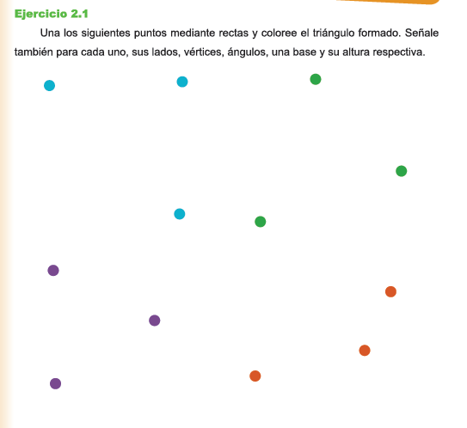  Discusión Interactiva: los estudiantes comentan en grupo las posibles soluciones que le darían al problema  Trabajo independiente: Los estudiantes resuelven el problema formulado por la docente de forma individual, en su cuaderno  Cierre: se expone la solución del problema en conjunto de los estudiantes y la docente  Y reconocen los elementos del triángulo.  - Clasificación de los triángulos por las medidas de sus lados  Formulación del problema  La docente propone los siguientes problemas de clasificación de los triángulos de acuerdo con las medidas de sus lados.  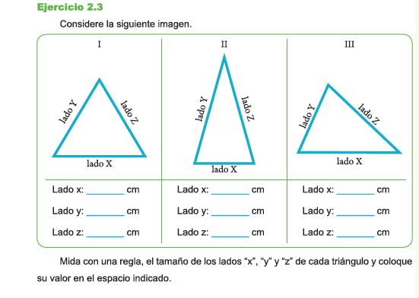  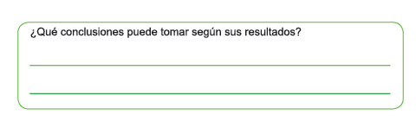  Discusión Interactiva: los estudiantes comentan en grupo las posibles soluciones que le darían al problema  Trabajo independiente: Los estudiantes resuelven el problema presentado por la docente de forma individual, en su libro de trabajo  Cierre: se expone la solución del problema en conjunto de los estudiantes y la docente  Y reconocen los triángulos por las medidas de sus lados.  - Clasificación de los triángulos por sus ángulos  Formulación del problema  La docente propone el siguiente problema de clasificación de los triángulos de acuerdo con las medidas de sus ángulos.  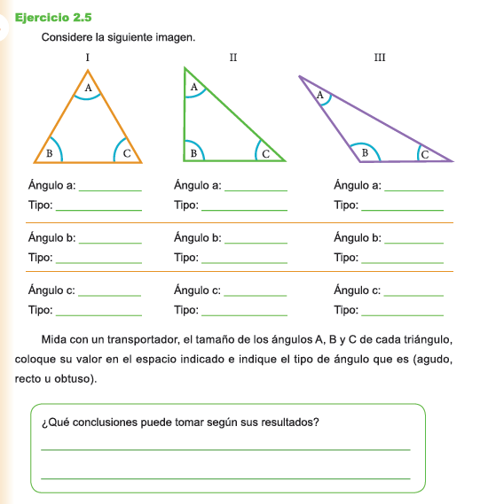  Discusión Interactiva: los estudiantes comentan en grupo las posibles soluciones que le darían al problema  Trabajo independiente: Los estudiantes resuelven el problema presentado por la docente de forma individual, en su libro de trabajo  Cierre: se expone la solución del problema en conjunto de los estudiantes y la docente  Y reconocen los triángulos por las medidas de sus ángulos.  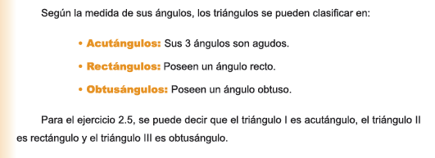  - Trazo de triángulos con el uso del compas y el transportador  Formulación del problema  La docente propone los siguientes problemas    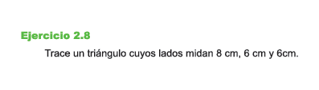  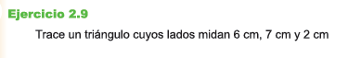  Discusión Interactiva: la docente les da una breve explicación del trazo de triángulos con el uso del transportador y el compás luego los estudiantes comentan en grupo las posibles soluciones que le darían al problema  Trabajo independiente: Los estudiantes resuelven los problemas formulados por la docente de forma individual, en su libro de trabajo  Cierre: se expone la solución del problema en conjunto de los estudiantes y la docente  Los estudiantes practican el trazado de triángulos resolviendo la práctica que se ubica en el libro de trabajo Matemática 4°, Didáctica. | Identifica diversos elementos de los triángulos (lado, vértice, ángulo, base, altura) mediante la resolucion de los ejercicios en el libro de trabajo Matemática 4°, Didáctica  Clasifica triángulos de acuerdo con las medidas de sus ángulos, mediante la resolucion de los ejercicios en el libro de trabajo Matemática 4°, Didáctica  Clasifica triángulos de acuerdo con las medidas de sus lados, mediante la resolucion de los ejercicios en el libro de trabajo Matemática 4°, Didáctica  Estima, por observación, si un triángulo es acutángulo, rectángulo u obtusángulo.  Traza triángulos utilizando instrumentos tales como regla, compás, transportador, mediante la resolucion de los ejercicios en el libro de trabajo Matemática 4°, Didáctica
GEOMETRIA  7. Identificar diversos elementos de los cuadriláteros (lado, vértice, ángulo, base, altura, diagonal).  8. Clasificar cuadriláteros en paralelogramos y no paralelogramos.  9. Clasificar paralelogramos en cuadrado, rectángulo, rombo y romboide.  10. Trazar cuadriláteros que cumplan características dadas.  11. Reconocer propiedades de cuadriláteros referidas a  los lados, los ángulos y las diagonales.  Cuadriláteros  • Lado  • Vértice  • Ángulo  • Base  • Altura  • Diagonal  • Paralelo- gramos  - Rectángulo  - Rombo  - Romboide  - Cuadrado  • No Paralelo- gramos | - Elementos de los cuadriláteros (lado, vértice, ángulo, base, altura, diagonal).  Formulación del problema  Se formula el problema  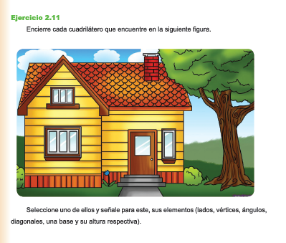  Trabajo independiente: Los estudiantes resuelven el problema en su cuaderno, con el apoyo de sus compañeros.  Discusión Interactiva:  los estudiantes comentan la solución que le dieron al problema y las conclusiones a las que llegaron  Cierre: se explican los elementos de los cuadriláteros.  - Clasificar cuadriláteros en paralelogramos y no paralelogramos  Formulación del problema  Se realiza plenaria con el tema  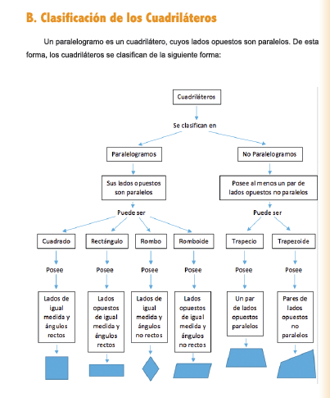  Luego de la plenaria al estudiantado se le propone el siguiente problema  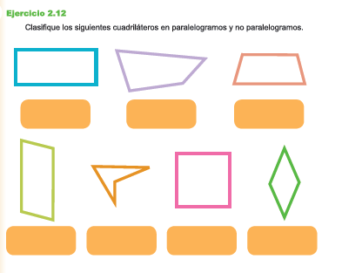  Trabajo independiente: Los estudiantes resuelven el problema en su libro de trabajo  Discusión Interactiva:  los estudiantes comentan la solución que le dieron al problema y las conclusiones a las que llegaron  Cierre: se explican las soluciones del problema  - Propiedades de cuadriláteros referidas a los lados, los ángulos y las diagonales. en cuadrado, rectángulo, rombo y romboide.  Formulación del problema  Se realiza plenaria con el tema que se ubica en las páginas 80 a 82 del libro de trabajo Matemática 4° Didáctica  Luego de la plenaria el estudiantado se le propone el siguiente problema  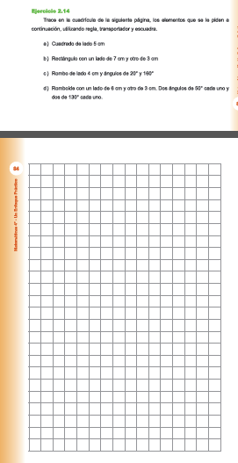  Trabajo independiente: Los estudiantes resuelven el problema en su libro de trabajo  Discusión Interactiva:  los estudiantes comentan la solución que le dieron al problema y las conclusiones a las que llegaron  Cierre: se explican las soluciones del problema | Identifica diversos elementos de los cuadriláteros (lado, vértice, ángulo, base, altura, diagonal), mediante la resolucion de los ejercicios en el libro de trabajo Matemática 4°, Didáctica  Clasifica cuadriláteros en paralelogramos y no paralelogramos, mediante la resolucion de los ejercicios en el libro de trabajo Matemática 4°, Didáctica  Clasifica paralelogramos en cuadrado, rectángulo, rombo y romboide, mediante la resolucion de los ejercicios en el libro de trabajo Matemática 4°, Didáctica  Traza cuadriláteros que cumplan características dadas, mediante la resolucion de los ejercicios en el libro de trabajo Matemática 4°, Didáctica  Reconoce propiedades de cuadriláteros referidas a  los lados, los ángulos y las diagonales, mediante la resolucion de los ejercicios en el libro de trabajo Matemática 4°, Didáctica
12. Clasificar los cuadriláteros no paralelogramos en trapecios y trapezoides.  13. Identificar estas figuras y sus elementos (vértices, lados, ángulos) en objetos del entorno.  14. Resolver problemas que involucren el trazado de diversos tipos de cuadrilátero.  • No Paralelo- gramos  *Trapecio  *Trapezoide | Formulación del problema  La docente propone el siguiente problema  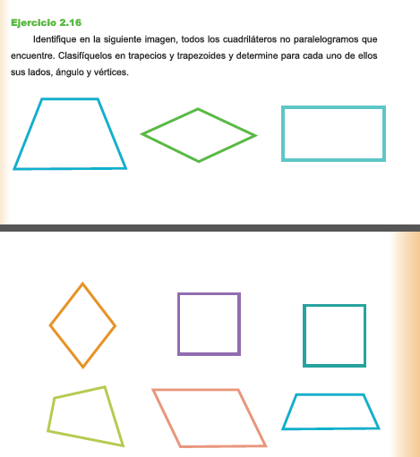  Discusión Interactiva: los estudiantes comentan en grupo las posibles soluciones que le darían al problema.  Trabajo independiente: Los estudiantes resuelven el problema formulado por la docente de forma individual, en su libro de trabajo.  Recorren la escuela e identifican estas figuras y sus elementos (vértices, lados, ángulos) en objetos del entorno.  Cierre: La docente comenta las soluciones a los problemas  Los estudiantes exponen los ejemplos que encontraron en su recorrido a la institución.  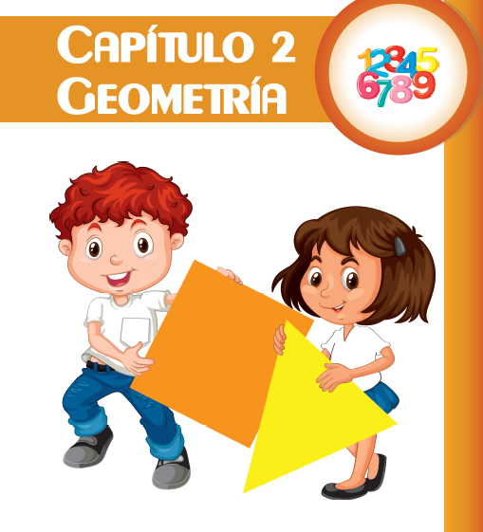 | Clasifica los cuadriláteros no paralelogramos en trapecios y trapezoids, mediante la resolucion de los ejercicios en el libro de trabajo Matemática 4°, Didáctica  Identifica estas figuras y sus elementos (vértices, lados, ángulos) en objetos del entorno, mediante la resolucion de los ejercicios en el libro de trabajo Matemática 4°, Didáctica  Resuelve problemas que involucren el trazado de diversos tipos de cuadrilátero, mediante la resolucion de los ejercicios en el libro de trabajo Matemática 4°, Didáctica
Crónica:
Bibliografía:
